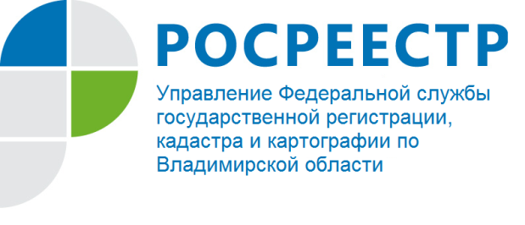
ПРЕСС-РЕЛИЗ

Управление Росреестра по Владимирской области информирует
о проведении прямой телефонной линии на тему:
«Погашение регистрационной записи об ипотеке»

Управление Росреестра по Владимирской области информирует о том, что 25 мая 2022 года будет проводиться прямая телефонная линия с населением города Владимира и Владимирской области на тему: «Погашение регистрационной записи об ипотеке».
На вопросы граждан ответит главный специалист-эксперт Ковровского отдела - Сорокина Надежда Юрьевна.
Время проведения прямой телефонной линии: с 10:00 до 12:00 часов.
Свои вопросы Вы можете задать по телефону: 8(49248) 2-12-08.

Материал подготовлен Управлением Росреестра
по Владимирской области

Контакты для СМИ
Управление Росреестра по Владимирской области
г. Владимир, ул. Офицерская, д. 33-а
Отдел организации, мониторинга и контроля
(4922) 45-08-29
(4922) 45-08-26

